**CCR 2º ANO RÔMULO**

**Questão 01)**

Recentemente, foi divulgada a descoberta de um fóssil de um lobo gigante, pertencente ao período Pleistoceno. A idade do fóssil foi determinada por meio de datação por carbono-14. A quantidade desse isótopo presente no animal vivo corresponde à sua abundância natural. Após a morte, a quantidade desse isótopo decresce em função da sua taxa de decaimento, cujo tempo de meia-vida é de 5.730 anos. A idade do fóssil foi determinada em 32.000 anos. A fração da quantidade de matéria de carbono-14 presente nesse fóssil em relação à sua abundância natural está entre:

a)  e .

b)  e .

c)  e .

d)  e .

e)  e .

**Questão 02)**

Algumas categorias de câncer de tireoide podem ser tratadas por meio de um tipo de radioterapia em que o radioisótopo é disponibilizado no interior do organismo do paciente. Dessa forma, a radiação é emitida diretamente no órgão a ser tratado e os efeitos colaterais são diminuídos. O radioisótopo usado nesse tipo de radioterapia decai de acordo com a equação.



O radioisótopo  é inserido em cápsulas. Para realizar a radioterapia, o paciente é isolado em instalação hospitalar adequada onde ingere uma dessas cápsulas e permanece internado até que a atividade do radioisótopo atinja valores considerados seguros, o que ocorre após o tempo mínimo correspondente a 3 meias-vidas do radioisótopo.

A figura apresenta a curva de decaimento radioativo para .

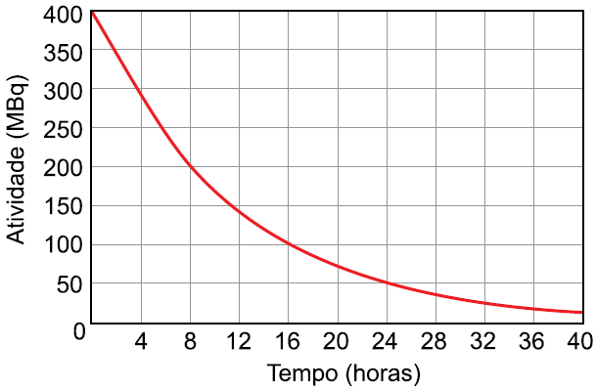

(http://www.scielo.br/pdf/abem/v51n7/a02v51n7.pdf. Adaptado)

O radioisótopo  e o tempo mínimo que o paciente deve permanecer internado e isolado quando é submetido a esse tipo de radioterapia são, respectivamente,

a)  e 12 horas.

b)  e 72 horas.

c)  e 24 horas.

d)  e 24 horas.

e)  e 12 horas.

**Questão 03)**

O estrôncio-90 é um isótopo radioativo formado a partir de fissão nuclear, com aplicações na medicina e na indústria. O gráfico abaixo mostra como a massa deste isótopo em uma amostra varia em função do tempo.

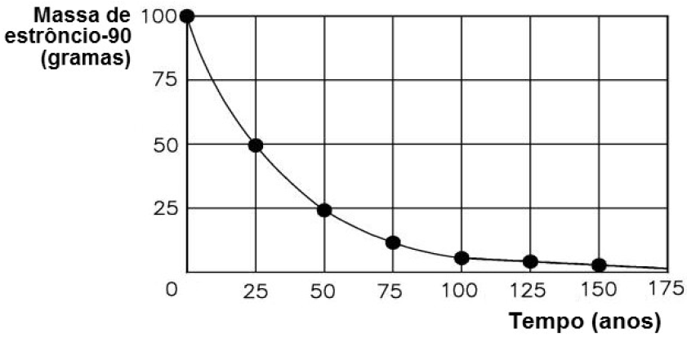

Quantos anos são necessários para que, em uma amostra, a massa de estrôncio-90 reduza de 24,0 g para 0,75 g?

a) 5

b) 125

c) 100

d) 25

e) 50

**Questão 04)**

Suponha 20 g do isótopo radioativo do elemento tório, representado por 228Th, o qual apresenta tempo de meia-vida igual a 1,9 anos, após decorrido 7,6 anos desde a medida da massa inicial. Considere também o fato de que esse radionuclídeo emite partículas do tipo alfa em uma série de decaimentos até formar o isótopo 212 do elemento chumbo, representado por 212Pb. Dessa forma, são realizadas algumas ponderações:

I. A partir do 228Th até a formação do 212Pb são emitidas 4 partículas do tipo alfa.

II. A massa residual do 228Th, após 7,6 anos é de 1,25 g.

III. Um dos radionuclídeos presentes nessa série de decaimentos é o 220Po.

**Dados**: números atômicos Pb = 82, Po = 84, Th = 90.

A respeito dessas ponderações, podemos afirmar que

a) todas estão corretas.

b) são corretas apenas I e II.

c) são corretas apenas I e III.

d) são corretas apenas II e III.

e) nenhuma é correta.

**Questão 05)**

O iodo-131, variedade radioativa do iodo, tem meiavida de 8 dias e sua reação de decaimento é apresentada a seguir.



Diante do exposto, assinale o que for correto.

01. O número atômico do iodo é 53.

02. O decaimento do iodo-131 ocorre por emissão de partículas alfa.

04. Após 24 dias, uma massa de 100 g de iodo-131 vai ser reduzida a 12,5 g.

08. O elemento formado na reação de decaimento apresentada é o antimônio-127.

**Questão 06)**

*Seu próximo telefone celular, ou mesmo seu carro elétrico, poderá ser alimentado por uma bateria nuclear, em lugar das baterias de íons de lítio, graças a um avanço feito por pesquisadores russos. A bateria nuclear, que funciona a partir do decaimento beta de um isótopo radioativo do níquel – o níquel-63 –, fornece cerca de 3 300 miliwatts-hora de energia por grama, mais do que em qualquer outra bateria nuclear do mesmo tipo e 10 vezes mais do que a energia específica das baterias químicas atuais.*

(Disponível em: **https://www.inovacaotecnologica.com.br**.   
Acessado em: 01/05/2019. Adaptado)

O decaimento beta do níquel-63 está corretamente representado por

**Dados:**

Números atômicos:

Co = 27;

Ni = 28;

Cu = 29.

a) 

b) 

c) 

d) 

e) 

**Questão 07)**

A radioatividade é utilizada nas técnicas de diagnóstico médico. A tomografia por emissão de pósitrons (PET) consiste em injetar moléculas associadas a isótopos radioativos e acompanhar a sua localização através do corpo pelos pósitrons que esses isótopos emitem. Um dos isótopos radioativos que emitem pósitrons é o flúor-18 (18F), e o isótopo mais estável é o flúor-19 (19F). Com relação à radioatividade, assinale a alternativa INCORRETA.

a) Radioatividade é a capacidade que alguns átomos apresentam de emitir partículas e radiações eletromagnéticas de seus núcleos instáveis para adquirir estabilidade.

b) As radiações ionizantes ,  e  apresentam energia suficiente para ionizar átomos e moléculas com as quais interagem.

c) A radiação , em comparação com a radiação , apresenta menor penetração em meios sólidos.

d) Os pósitrons são emissões semelhantes a elétrons, mas com carga elétrica positiva e com massa desprezível.

e) 18F apresenta 10 prótons e 8 nêutrons, diferentemente de seu isótopo mais estável, que apresenta 10 prótons e 9 nêutrons.

**Questão 08)**

O elemento radioativo tório (Th) pode substituir os combustíveis fósseis e baterias. Pequenas quantidades desse elemento seriam suficientes para gerar grande quantidade de energia. A partícula liberada em seu decaimento poderia ser bloqueada utilizando-se uma caixa de aço inoxidável. A equação nuclear para o decaimento do  é:



Considerando a equação de decaimento nuclear, a partícula que fica bloqueada na caixa de aço inoxidável é o(a)

a) alfa.

b) beta.

c) próton.

d) nêutron.

e) pósitron.

**Questão 09)**

O grande perigo das radiações nucleares reside no fato de uma pessoa não as sentir de imediato e, quando percebe, sua saúde pode estar seriamente comprometida.

Em relação à exposição às radiações provenientes das reações nucleares, analise as afirmativas e marque com V as verdadeiras e com F, as falsas.

( ) o poder ionizante das radiações, que aumenta na ordem .

( ) a energia das partículas emitidas, que causa destruição das células do organismo.

( ) a velocidade de desintegração muito pequena de determinados materiais radioativos naturais.

A alternativa que contém a sequência correta de cima para baixo, é a

01. F F V

02. F V F

03. F V V

04. V F V

05. V V F

**TEXTO: 1 - Comum à questão: 10**

Elementos químicos que possuem número de prótons acima de 92 são artificiais e gerados a partir das transmutações realizadas nos aceleradores de partículas, onde núcleos de átomos são bombardeados por prótons (1p1), nêutrons (0n1), partículas alfa  e beta .

**Questão 10)**

Imagine que em 2015 uma massa de 109,6 g de bário-133 foi exposta emitindo radiação. Sabendo-se que o tempo de meia-vida desse radioisótopo é, aproximadamente, de 10 anos, em 2045 o número de mols que restariam seria de:

**Dados**: Massa Atômica do Ba = 137

a) 0,01 mol

b) 0,1 mol

c) 210–1 mol

d) 10 mol

e) 13,7 mol